# Inferencias Evolutivas

**RETO I: Detalla las tácticas y/o metodologías que deberían utilizarse para darles una respuesta a lxs xadres del niño.**

1. **Dadas las secuencias de Mosca, humano y Moscahumano ¿Qué criterios se les ocurren para comparar las secuencias? ¿Qué resultados obtienen del análisis anterior?**

Para comparar las secuencias, obtendría la estructura primaria y las alinearia. Una buena herramienta para esto seria clustal.

1. **¿Qué resultado esperaría obtener si utilizara el resto de las secuencias en el análisis? ¿Por qué?**

A mayor cantidad de secuencias se puede generar una alineacion que permita armar un arbol que identifique de forma mas eficaz a la Moscahumano.

**RETO II: Como vimos anteriormente existen algunos softwares optimizados para confeccionar alineamientos de secuencias. En particular hemos trabajado con** [**Clustal**](https://www.ebi.ac.uk/Tools/msa/clustalo/)[**(Larkin et al. 2007)**](http://sciwheel.com/work/citation?ids=53210&pre=&suf=&sa=0)**. Confecciona los alineamientos para los del punto Ia y Ib análisis.**

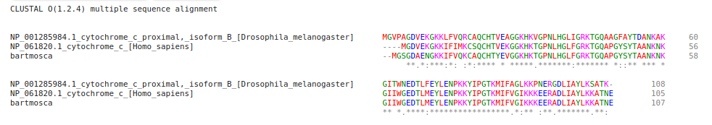



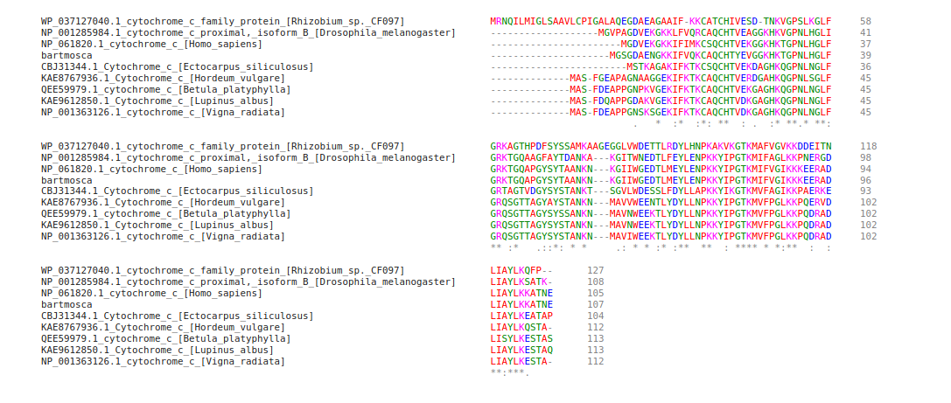

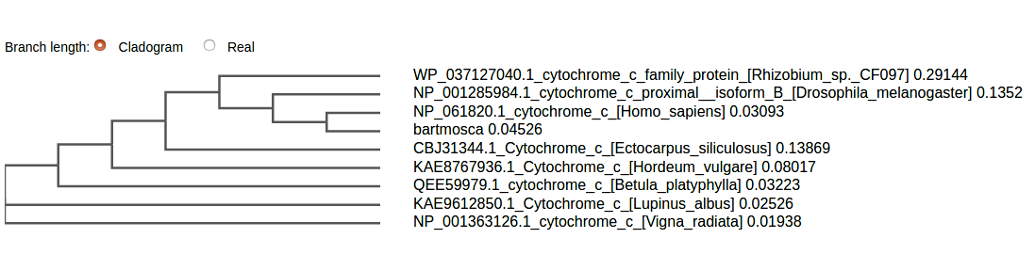

**RETO III: Mediante el uso del servidor de** [**IQtree**](http://iqtree.cibiv.univie.ac.at/)[**(Trifinopoulos et al. 2016)**](http://sciwheel.com/work/citation?ids=2127397&pre=&suf=&sa=0)**, confecciona los árboles filogenéticos para los alineamientos obtenidos en el punto II.**

1. **Como vemos, el servidor nos permite elegir el modelo de sustitución ¿A qué se refiere?**

Se refiere a los modelos que supone el proceso evolutivo, cual utilizar dependiendo de lo que se analiza, podria ser maxima parsimonia o maxima verosimilitud, por ejemplo.

1. **¿Qué es el Bootstrap? ¿De qué manera nos habla de la calidad de nuestro árbol? ¿Cómo influye el número de Bootstraps en el resultado?**

Bootstrap es una tecnica que una vez hecho un arbol filogenetico,cambia las columnas de los alineamientos de forma aleatoria para verificar que tan "fuerte" son las inferencias obtenidas. En cuanto mas veces se cambian las columnas, el resultado estadistico será mas preciso y garantizará una mejor inferencia.

1. **Interpreten los resultados obtenidos, mediante la visualización de los árboles con la herramienta** [**FigTree**](http://tree.bio.ed.ac.uk/software/figtree/)**. ¿Es necesario realizar algún paso extra, previo a la interpretación del árbol? ¿Por qué? Podes instalarlo descargándolo desde:** [**http://tree.bio.ed.ac.uk/software/figtree/**](http://tree.bio.ed.ac.uk/software/figtree/) **y realizar tu corrida con el comando:**

**iqtree -s aln_bioinfo_tp.fasta -bb 1000**

Es necesario elegir la raiz del arbol para interpretarlo, esto va a depender de como se van a distribuir los nodos. Si por ejemplo ponemos a bartmosca de nodo, podemos ver que las ramas a menos distancia, son las mas similares y podriamos a su vez, clasificarlas en plantas y humano-mosca. 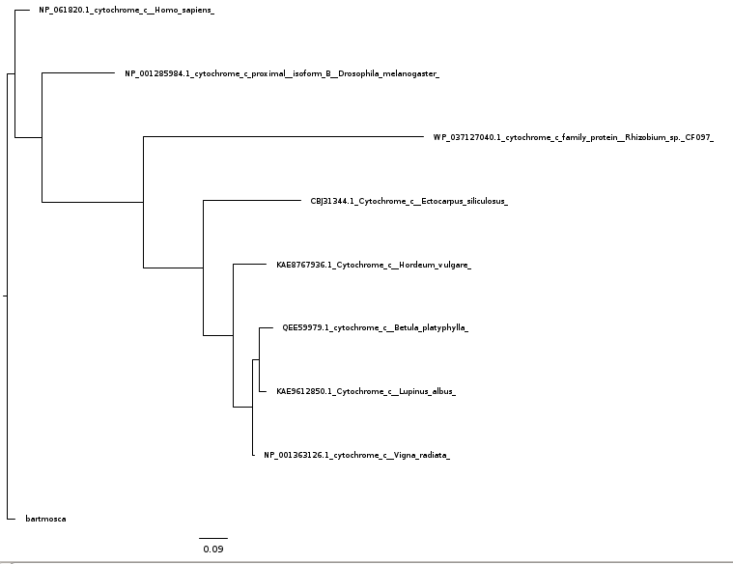

[*Journal of Molecular Evolution* 67(5), pp. 437–447.](http://sciwheel.com/work/bibliography/8974717)